**Proyecto Final – Simulación Computacional**

**Integrantes**:

Cristhian Botero Rodríguez - 1860054

Julián David Leal Pedraza – 1860143

Juan Camilo Obando Rendon - 1859971

Santiago Zúñiga García - 1860183

Problemática: Proceso de manufactura

La manufactura de cierto tipo de componente requiere un tiempo relativamente largo de ensamblaje, seguido por un tiempo corto dentro de un horno. Existe un solo horno, así que varias máquinas ensambladoras lo comparten, aunque sólo puede contener un componente a la vez. El tiempo de ensamblaje es uniforme (30+-5minutos) y el tiempo en el horno es también uniforme (8+-2minutos). ¿Cuántas ensambladoras se deben usar para maximizar la cantidad de piezas terminadas?

Variantes:

1. Se tienen que dejar enfriar el horno durante 5 minutos antes de retirar las piezas

2. Se tienen 2 hornos

3. En el horno caben 10 piezas

4. El espacio donde esperan las piezas al horno está limitado, caben sólo 4 piezas. Si este espacio está ocupado, las piezas quedan en la máquina (bloqueándola) hasta que se libere el espació

**Sistema de proceso de manufactura:**

El problema que se establece se trata del desempeño de una fábrica, en la que hay componentes que son fabricados por máquinas, para que posteriormente sean calentados por un horno, en el sistema, se tiene un solo horno y un número X de máquinas, las máquinas se demoran un tiempo determinado entre 25 a 35 minutos para ensamblar las piezas, y el horno tarda de 6 a 10 minutos en calentar las piezas. Se busca maximizar la productividad de la fábrica en función de usar la menor cantidad de máquinas ensambladoras y obtener la mayor cantidad de piezas terminadas (tras pasar por el proceso del horno)

**Diagramas:**

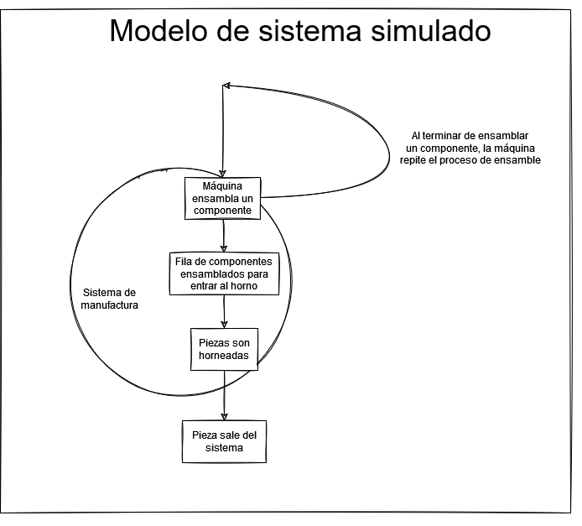

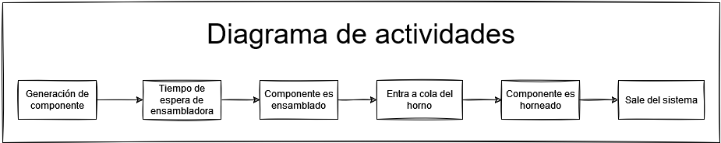

Variables de entrada:

* Tiempo de ensamblaje de los componentes (de 25 a 35 minutos)
* Tiempo de los componentes en el horno (6 a 10 minutos)
* Tiempos de llegada de las piezas (Desde 1 a 30 minutos)

Variables de estado:

* Capacidad del horno: 1 componente
* Estado del horno: Ocupado/desocupado

Variables de desempeño:

* Tamaño máximo de cola: 8
* Número de componentes horneados en el tiempo de simulación: 25
* Porcentaje de utilización del horno: 97.0% (291 minutos de tiempo de ocupación del horno)
* Número de componentes ensambladas sin hornear: 77 (se quedaron en cola esperando)

Parámetros del sistema:

* Se va a efectuar una simulación de 300 minutos
* Los tiempos de servicio del horno dependen de cada simulación y los parámetros que se utilicen
* Los tiempos de llegada son dados de forma aleatoria entre 1 de 35, dependiendo a su vez del número de máquinas ensambladoras

**Análisis para maximizar el número de maquinas**

En principio se tiene en cuenta la variante base del problema, analizando cómo se comporta el sistema y las variables de desempeño que arroja éste. Después de esto se hace un análisis generando más escenarios sobre el mismo caso para poder determinar en base a eso que sería lo más apropiado. Los resultados se muestran a continuación, teniendo en cuenta 5 escenarios diferentes y variando el número de máquinas.

**Sin variantes:**

Con 3 máquinas ensambladoras

Componentes horneados: 28, 29, 30, 28, 29

Tamaño máximo de cola: 2, 2, 2, 2, 1

Piezas ensambladas: 32, 33, 34, 32, 32

Porcentaje utilización: 71.3%, 75.3%, 77.3%, 74.0%, 79.0%

Con 4 máquinas ensambladoras

Componentes horneados: 35, 35, 37, 35, 35

Tamaño máximo de cola: 4, 4, 3, 4, 5

Piezas ensambladas: 43, 43, 43, 43, 44

Porcentaje utilización: 95.0%, 91.0%, 94.3%, 94.7%, 96.0%

Con 5 máquinas ensambladoras

Componentes horneados: 35, 34, 38, 35, 37

Tamaño máximo de cola: 15, 16, 13, 14, 12

Piezas ensambladas: 55, 55, 56, 54, 54

Porcentaje utilización: 93.3%, 93.7%, 99.7%, 95.3%, 95.7%

**Variante 1: Enfriar 5 minutos**

Con 2 máquinas ensambladoras

Componentes horneados: 20, 18, 19, 19, 18

Tamaño máximo de cola: 1, 1, 1, 1, 1

Piezas ensambladas: 22, 21, 21, 22, 21

Porcentaje utilización: 90.0%, 93.7%, 82.3%, 81.0%, 77.7%

Con 3 máquinas ensambladoras

Componentes horneados: 20, 21, 23, 22, 23

Tamaño máximo de cola: 10, 9, 8, 8, 7

Piezas ensambladas: 33, 33, 34, 33, 33

Porcentaje utilización: 94.7%, 98.0%, 96.0%, 96.0%, 96.7%

Con 4 máquinas ensambladoras

Componentes horneados: 22, 23 ,21, 23, 22

Tamaño máximo de cola: 20, 16, 16, 17, 18

Piezas ensambladas: 46, 43, 41, 44, 44

Porcentaje utilización: 96.0%, 96.0%, 92.7%, 98.3%, 94.7%

**Variante 2: Tener 2 hornos**

Con 4 máquinas ensambladoras

Componentes horneados: 38, 37, 35, 38, 39

Tamaño máximo de cola: 2, 1, 2, 2, 2

Piezas ensambladas: 44, 44, 42, 43, 39

Porcentaje utilización horno 1: 86.3%, 84.0%, 74.3%, 84.7%, 85.7%

Porcentaje utilización horno 2: 81.0%, 70.7%, 71.7%, 76.7%, 82.0%

Con 5 máquinas ensambladoras

Componentes horneados: 46, 43, 43, 45, 44

Tamaño máximo de cola: 5, 7, 6, 7, 6

Piezas ensambladas: 55, 55, 54, 57, 55

Porcentaje utilización horno 1: 99.0%, 95.3%, 92.7%, 97.0%, 94.7%

Porcentaje utilización horno 2: 96.0%, 91.3%, 95.0%, 94.7%, 91.3%

Con 6 máquinas ensambladoras

Componentes horneados: 43, 43, 43, 44, 45

Tamaño máximo de cola: 17, 16, 16, 15, 16

Piezas ensambladas: 66, 65, 65, 65, 67

Porcentaje utilización horno 1: 93.3%, 97.3%, 94.7%, 95.0%, 98.3%

Porcentaje utilización horno 2: 96.3%, 91.0%, 94.3%, 96.3%, 95.0%

*Salvedad: Si ambos hornos están desocupados siempre se escogerá al horno 1 primero, por eso muestra más alto porcentaje de utilización.*

**Variante 3: Caben 10 piezas**

Con 30 máquinas ensambladoras

Componentes horneados: 288, 290, 290, 292, 292

Tamaño máximo de cola: 5, 8, 4, 2, 4

Piezas ensambladas: 328, 325, 328, 330, 330

Porcentaje utilización: 77.3%, 76.4%, 77.5%, 77.4%, 79.3%

Con 37 máquinas ensambladoras

Componentes horneados: 352, 352, 356, 354, 350

Tamaño máximo de cola: 9, 11, 14, 17, 15

Piezas ensambladas: 395, 400, 407, 408, 402

Porcentaje utilización: 93.3%, 94.7%, 94.6%, 95.0%, 93.8%

Con 39 máquinas ensambladoras

Componentes horneados: 362, 364, 356, 351, 354

Tamaño máximo de cola: 29, 25, 23, 37, 32

Piezas ensambladas: 430, 428, 418, 427, 425

Porcentaje utilización: 96.4%, 96.4%, 95.0%, 95.1%, 95.7%

**Variante 4: Máxima cola de 4**

Con 2 máquinas ensambladoras

Componentes horneados: 19, 19,19, 20, 18

Tamaño máximo de cola: 1, 1, 0, 1, 1

Piezas ensambladas: 22, 21, 22, 22, 20

Porcentaje utilización: 51.7%, 50.3%, 48.3%, 53.3%, 48.3%

Con 4 máquinas ensambladoras

Componentes horneados: 35, 37, 36, 35, 35

Tamaño máximo de cola: 4, 3, 4, 4, 4

Piezas ensambladas: 42, 44, 44, 43, 43

Porcentaje utilización: 92.7%, 95.7%, 97.7%, 93.0%, 92.7%

Con 7 máquinas ensambladoras

Componentes horneados: 39, 36, 35, 36, 35

Tamaño máximo de cola: 4, 4, 4, 4, 4

Piezas ensambladas: 50, 47, 46, 47, 46

Porcentaje utilización: 98.0%, 97.7%, 95.0%, 94.0%, 93.7%

*Salvedad: El tamaño de la cola no aumentará más de 4 ya que es la condición del problema, simplemente las maquinas ensambladoras se quedan bloqueadas y los tiempos serán muy similares, sin mostrar muchas variaciones*

**Conclusiones**

Se hizo un análisis de eficiencia entre el uso de las máquinas ensambladoras y el horno, simulando 300 minutos, con tiempos de llegada aleatorios en un rango de 1-35 minutos, y con tiempos de servicio aleatorios en un rango de +-8 minutos.

Caso base:

Se determinó que el número óptimo de ensambladoras que provee la mayor fabricación de piezas usando el menor número de máquinas fue 4, ya que, a mayor número de máquinas, aumenta la cola y las piezas ensambladas, mientras que la productividad del horno sigue siendo la misma respecto a los componentes horneados.

Caso con 5 minutos de enfriamiento:

Al igual que con el caso base, el número de componentes aumenta con respecto a las piezas ensambladas y a su vez la cola, y, ahora, el número óptimo de ensambladoras es 3, a partir de ahí los componentes horneados no crece, y la única diferencia con el caso base, es que hay menos componentes horneados al finalizar la simulación dado el tiempo extra de enfriamiento que requiere cada pieza para ser entregada, bajando la eficiencia de la productividad, teniendo colas más largas y menos componentes ensamblados.

Caso con 2 hornos:

En este caso, a partir de 6 máquinas no crece la productividad del horno, siendo coherente con el caso 1, doblando el número de máquinas óptimo teniendo esta vez el doble de hornos. El horno 1 siempre será utilizado mayormente que el horno 2, ya que este es prioritario. Siendo 5 el número óptimo de máquinas a la hora de trabajar con 2 hornos, manteniendo un balance con los componentes horneados, como con las piezas ensambladas y la cola de éstas

Caso en donde el horno tiene espacio para 10 piezas:

Teniendo en cuenta que la cantidad de piezas terminadas no aumenta significativamente con cada máquina que se añada, el número óptimo de ensambladoras es 37, pues, con menos máquinas la productividad va disminuyendo, mostrando una poca utilización del horno y pocas piezas horneadas, y con más, se empiezan a formar colas cada vez más grandes para una cantidad de componentes horneados igual o casi igual.

Caso de 4 piezas máximas en cola:

En este caso, el número óptimo de ensambladoras es 4, pues aún queda mínimo un espacio en cola para que una ensambladora pueda seguir trabajando, mientras que, con más máquinas, el sistema se queda detenido un número indeterminado de tiempo debido a la restricción de la cola, resultando así en tiempos muertos donde las ensambladoras están esperando a que el horno termine, reduciendo su productividad.

De forma general, se establece que el problema de productividad no recae en el número de ensambladoras, sino en el número de hornos, pues, tomando en consideración las filas de las máquinas, el cuello de botella en el sistema es evidente.

Asumiendo los resultados de la variante 2 y viendo la variante 3 como si fueran 10 hornos con 1 solo espacio, se observa que, si se quiere aumentar la productividad de la fábrica, es menester priorizar el aumento de la cantidad de hornos en función del número de máquinas, teniendo una relación de 3.3:1 (3.7 ensambladoras por cada horno aproximadamente).

Para finalizar, en todos los casos analizados, 37 es el número idóneo de máquinas ensambladoras para maximizar la cantidad de piezas terminadas, con un horno de 10 piezas de capacidad, o con 10 hornos.